GUÍA DE APRENDIZAJE
Nombre del Estudiante |  |  | Curso: 4 año A
Nombre del Estudiante |  |  | Fecha: 13 al 17 julio
Unidad: | 2
O.A.(s): | Profundizar su comprensión de las narraciones leídas (OA 4)
Habilidad | Comprender - Inferir
Docente: | Lenka Castro Carrasco | Asignatura: | Lenguaje

Hoy vamos a trabajar la comprensión lectora, recuerda que las respuestas están en el texto o son personales, así que si no sabes una respuesta vuelve a leer el texto
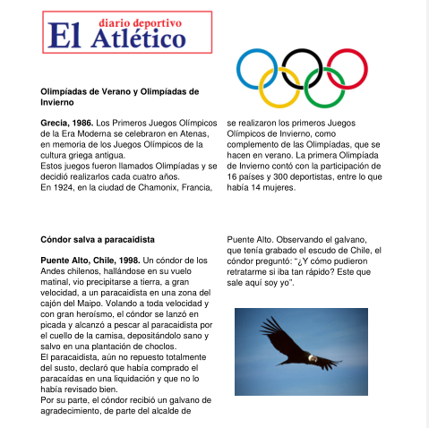

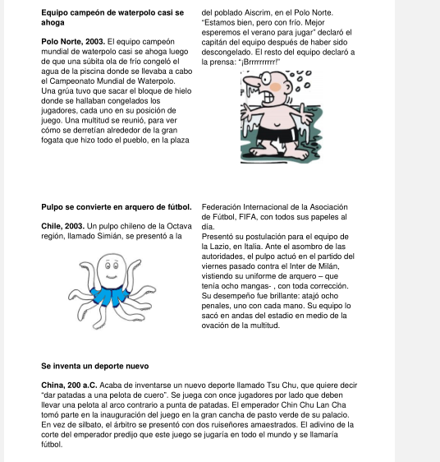
Ahora responde según lo que leíste
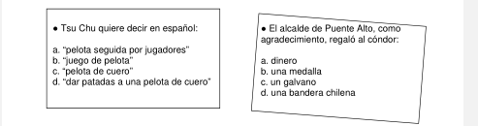
1) 2)

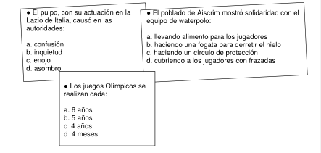2.-Pinta la R cuando la información corresponda a un hecho real y la I cuando corresponda a un hecho imaginario.
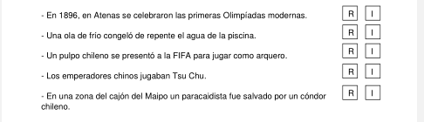
3.-¿Los textos que leíste son?_______________________________
4.-La información trata de temas referidos a?________________________
Un premio por haber terminado
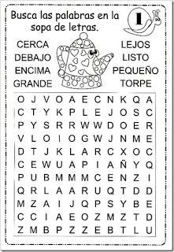
SOLUCIONARIO
- –Dar patadas a una pelota de cuero
- –Un galvano
- – Asombro
- –Haciendo una fogata para derretir el hielo
- –Cada 4 años

2.- R
I
I
R
I
4.-La información es referida a deportes
TAREA
Anota en tu cuaderno que deportes son considerados “Deportes Olímpicos”

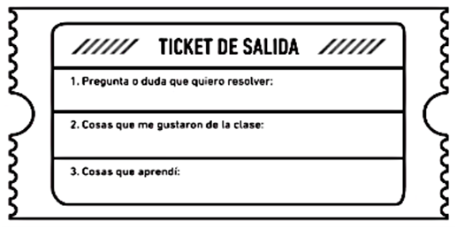

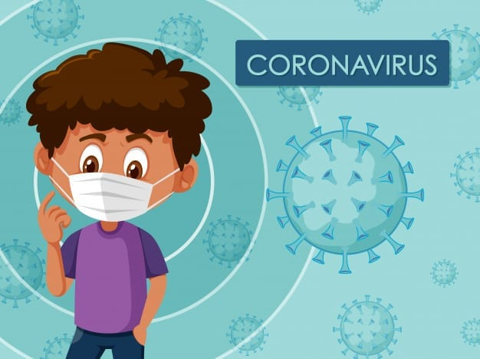
CUIDATE MUCHO

